مرکز خدمات تخصصی شیمی
پژوهشکده تکنولوژی تولید
جهاد دانشگاهی خوزستان

 | مشخصات | مدل | نام دستگاه | ردیف
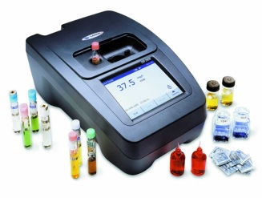 | طیف سنجی | DR 2800 | اسپکتروفتومتر | 1
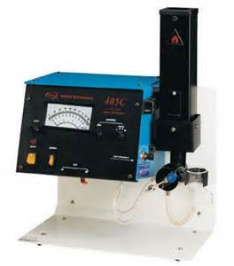 | اندازه گیری فلزات سدیم، پتاسیم، لیتیم | Fater electronic 405 | فلیم فتومتر | 2
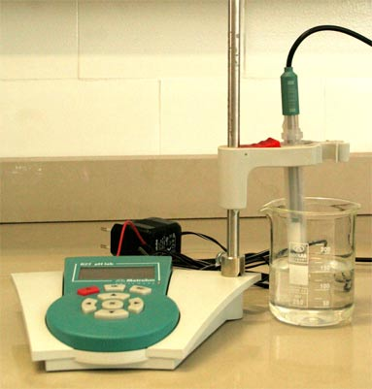 | تعیین اسیدیته و قلیائیت | Ph mobile826 | Ph متر | 3

مرکز خدمات تخصصی شیمی
پژوهشکده تکنولوژی تولید
جهاد دانشگاهی خوزستان
 | مشخصات | مدل | نام دستگاه | ردیف
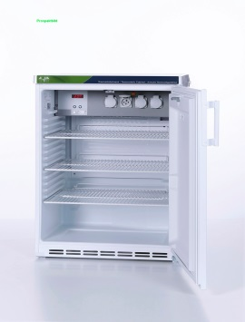 | تنظیم دما جهت محیط کشت | Aqua Lytic | انکوباتور | 4
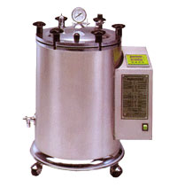 | استریل کردن |  | اتوکلاو | 5
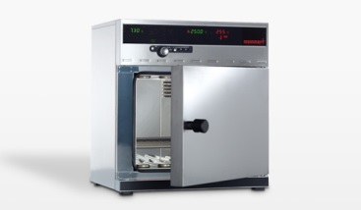 | گرمایش و خشک کردن نمونه و ظروف | Memert | آون | 6

مرکز خدمات تخصصی شیمی
پژوهشکده تکنولوژی تولید
جهاد دانشگاهی خوزستان
 | مشخصات | مدل | نام دستگاه | ردیف
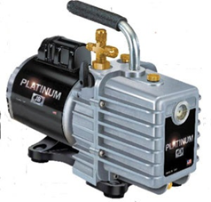 | عصاره گیری از گل | Vacuum gauge | پمپ خلاء | 7
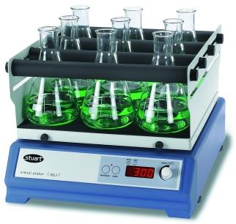 | مخلوط کردن نمونه های آزمایشگاهی | FR 602 | شیکر | 8
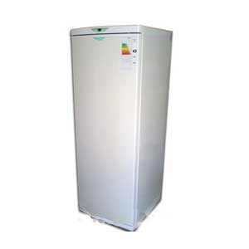 | نگهداری نمونه ها | آزمایش | یخچال | 9

مرکز خدمات تخصصی شیمی
پژوهشکده تکنولوژی تولید
جهاد دانشگاهی خوزستان
 | مشخصات | مدل | نام دستگاه | ردیف
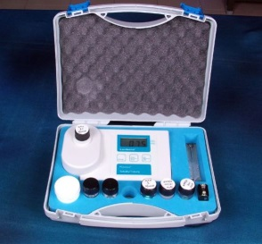 | تعیین کدورت | Aqua Lytic | کدورت سنج | 10
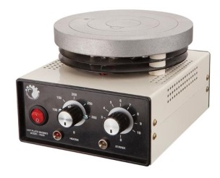 | همزدن نمونه های محلول |  | همزن مغناطیسی | 11
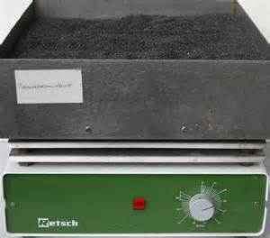 | گرمایش و خشک کردن نمونه در دمای بالا |  | حمام شن | 12
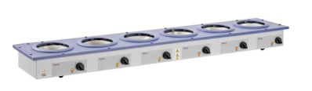 | هضم نمونه | electrothermal heating mantle | اجاق | 13

مرکز خدمات تخصصی شیمی
پژوهشکده تکنولوژی تولید
جهاد دانشگاهی خوزستان
 | مشخصات | مدل | نام دستگاه | ردیف
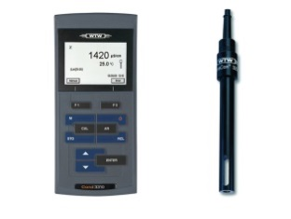 | اندازه گیری هدایت الکتریکی | WTW 3310i | EC سنج | 14
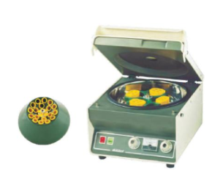 | جداسازی فیزیکی اجزای نمونه | Behdad | سانتریفیوژ | 15
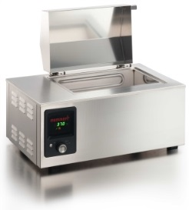 | حمام آب گرم | Memert | بن ماری | 16
مرکز خدمات تخصصی شیمی
پژوهشکده تکنولوژی تولید
جهاد دانشگاهی خوزستان

 | مشخصات | مدل | نام دستگاه | ردیف
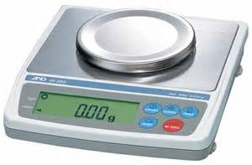 | توزین نمونه ها | Sartorius EK 200i | ترازوی دیجیتال | 17
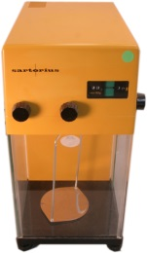 | توزین نمونه ها با دقت 0.0001 | Sartorius 2842 | ترازوی حساس | 18
مرکز خدمات تخصصی شیمی
پژوهشکده تکنولوژی تولید
جهاد دانشگاهی خوزستان

 | مشخصات | مدل | نام دستگاه | ردیف
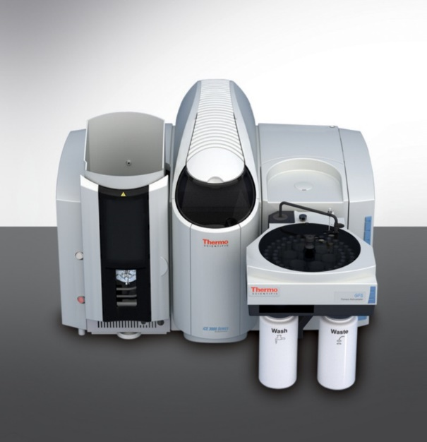 | تعیین غلظت فلزات سنگین با دقت ppm,ppb | ice3500  ازکمپانی  Thermo Scientific آمریکا | سیستم جذب اتمی مجهز به اتمایزر شعلهوکوره | 19
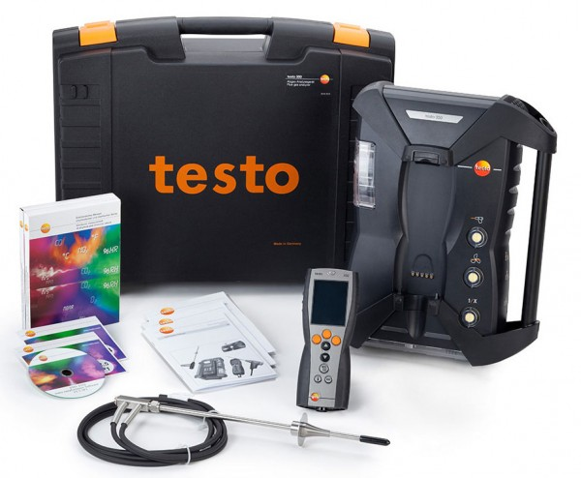 | اندازه گیری غلظت گازهای خروجی دودکش تا20000 ppm | Testo 350 | سیستم اندازه گیری غلظت گازهای خروجی دودکش مجهز به سیستم رقیق کننده | 20
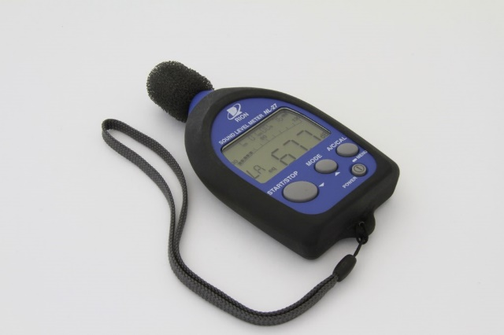 | قابلیت اندازه گیری پارامتر های صوتی | RION NL-27 | سیستم سنجش صوت | 21

